Fiche apprenant

Joyce Jonathan : Caractère

À vue d’œil
Activité 1 : Regardez attentivement les expressions du visage de Joyce Jonathan dans le clip. Utilisez le vocabulaire en bas de page pour décrire et interpréter les photos ci-dessous.

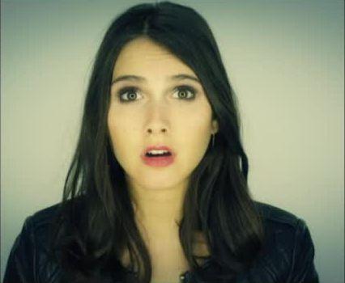 | 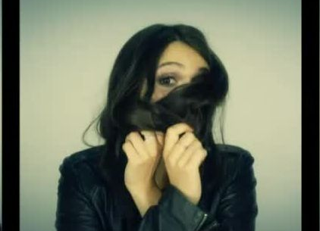 | 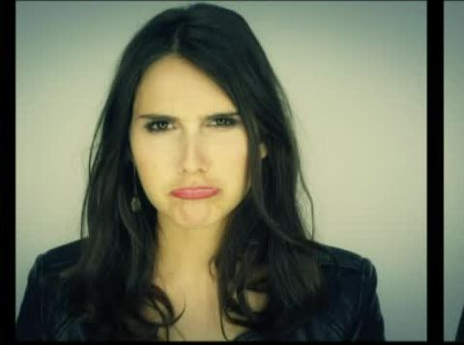
a | b | c
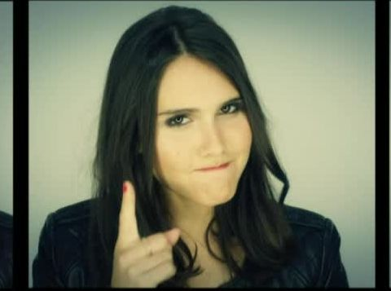 | 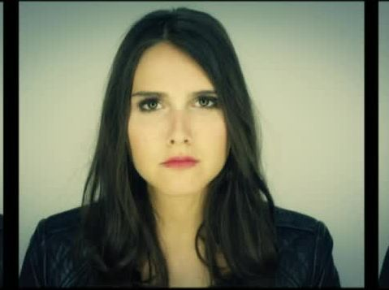 | 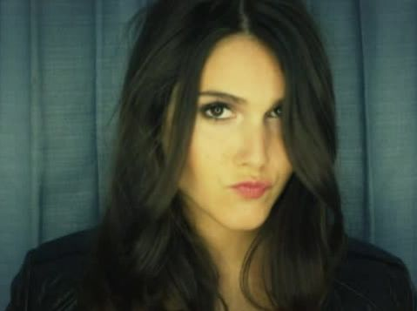
d | e | f
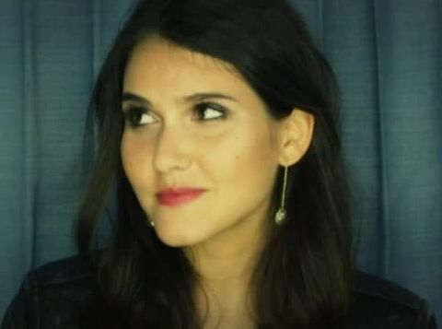 | 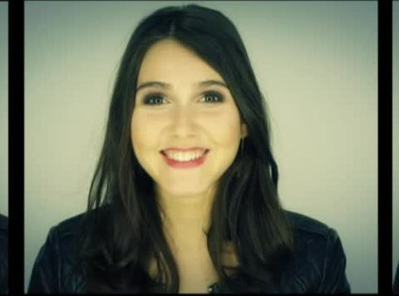 | 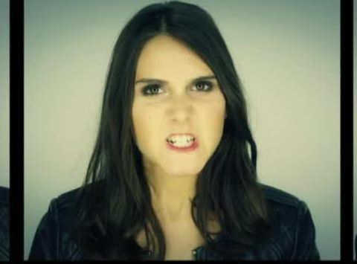
g | h | i

Description | Interprétation
Froncer les sourcils, lever les yeux au ciel,  faire des yeux ronds, sourire, faire la moue, tordre le nez, tordre la bouche, tirer la langue, rire, faire un clin d’œil, faire la grimace, regarder en coin, pincer les lèvres, etc.  ______________________________________  ______________________________________ | Être contente, gaie, triste, surprise  Être de bonne humeur, de mauvaise humeur  Avoir l’air en colère, agressif, joyeux, autoritaire, etc.  Jouer les stars, faire l’enfant, etc.  ______________________________________  ______________________________________

Au creux de l’oreille
Activité 2 : Écoutez bien les paroles ! Reconstituez le refrain de la chanson en choisissant les bonnes paroles.

Je ... ,  rêve  dors  pense | je …  m'enferme  m’isole  me cache
Je sais … ,  qu'au fond de moi  qu’au fond de mon cœur  qu’au fond de ma tête | des milliers … s'enflamment et se terrent,  de combats  de conflits  de guerre
Tout ce que j’ai …  vécu  connu  perdu | a forgé mon foutu  caractère  personnage  tempérament.

Activité 3 : Retrouvez maintenant les étapes de la vie de Joyce Jonathan en remettant les paroles suivantes dans l’ordre entendu.

des années lumières, retrouver l’origine de mes enfers
il y a longtemps, en classe de primaire, déprimer faut le faire
ce soir on se rappelle, nos rêves d’enfant
sur le divan à régler mes affaires, à parler de mon père
être terre à terre, pour aimer la vie sans jamais être amère

Tout a commencé… Il m’a fallu… Je veux que…
_____________________________ ____________________________ ______________________________
_____________________________ ____________________________ ______________________________
_____________________________ ____________________________ ______________________________

